Temat : Moja miejscowość , mój kraj- muzyka ludowa.

- Muzyka ludowa : są to piosenki, które śpiewa się w danym kraju np. w Polsce lub tylko w Niemczech czy tylko w Czechach.
- Dzisiaj jest środa ,a w środę Biedroneczki śpiewają ….
Piosenka „Depce konik”
Drepce konik, drepce, do stajenki nie chce,
żeby do Marysi, poleciałby jeszcze. 2x
W podwóreczku naszym studzieneczka stoi,
kto jedzie, to jedzie, konika napoi.2x
Siwy konik, siwy, uzdecka jedwabna,
czy duża, czy mała, Kurpianeczka zgrabna. 2x

drepce-biegnie, galopuje
uzdecka jedwabna – jest to element obręczy u konia popatrz na zdjęcia:

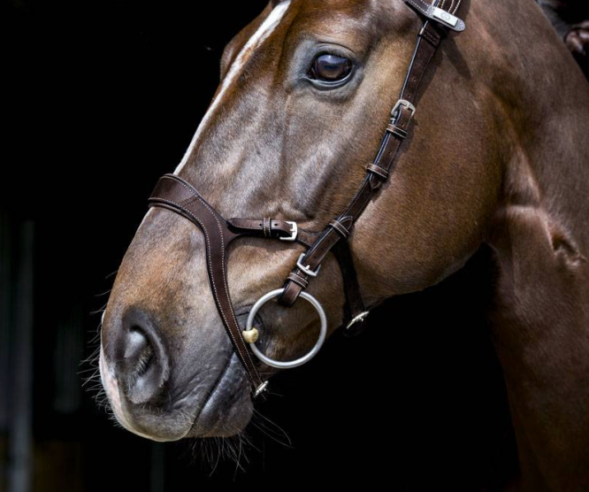
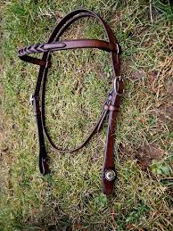

- Pytania do piosenki :
-Dokąd konik dreptał w piosence?
-Jak się nazywała dziewczynka w piosence?
-Jaka była Kurpianeczka?
-Jak wyglądał konik w piosence?

- Wytnij obrazek w liniach ,a następnie złóż puzzle ,co jest przedstawione na obrazku?
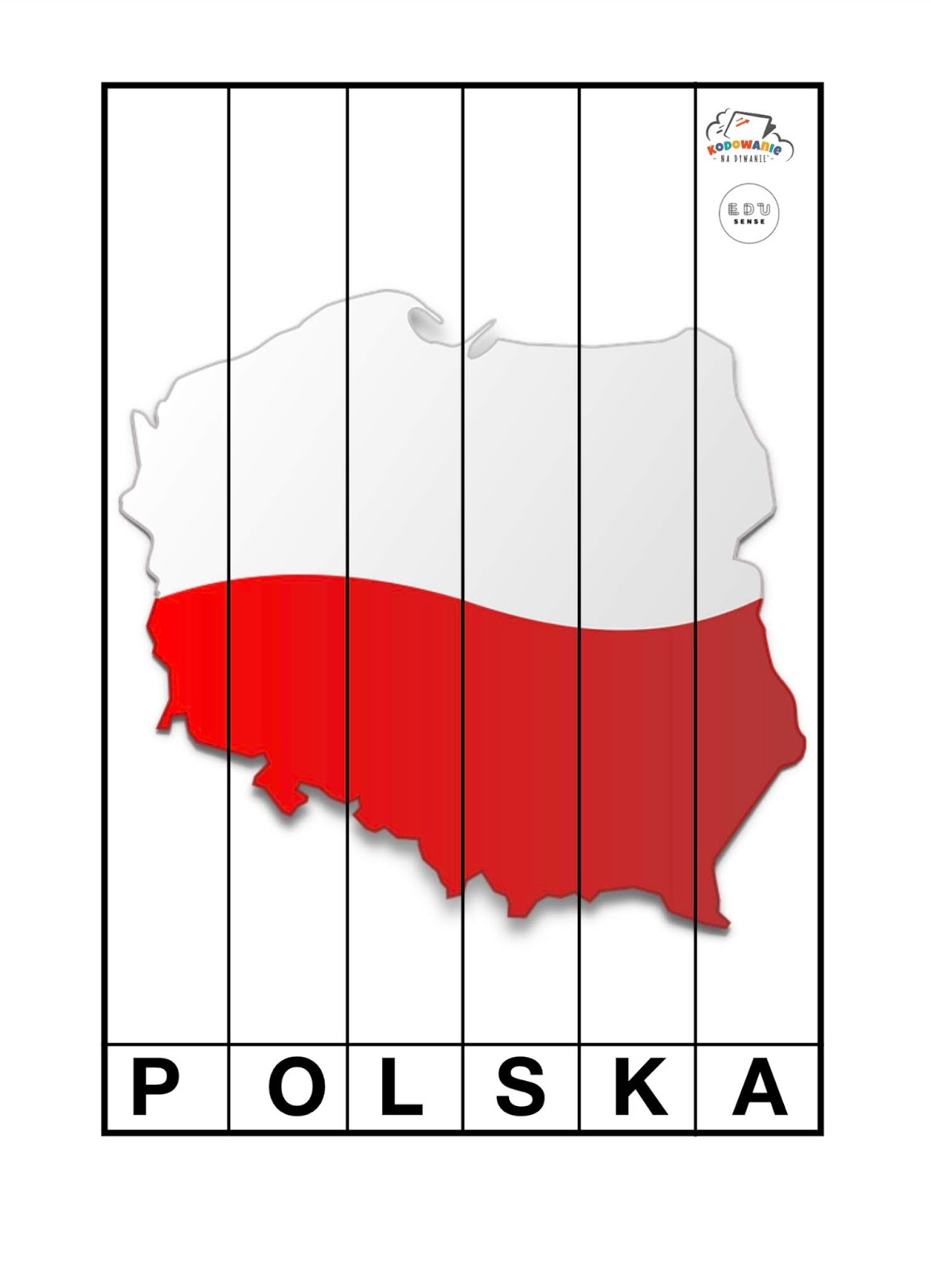
- Pokoloruj według wzoru :
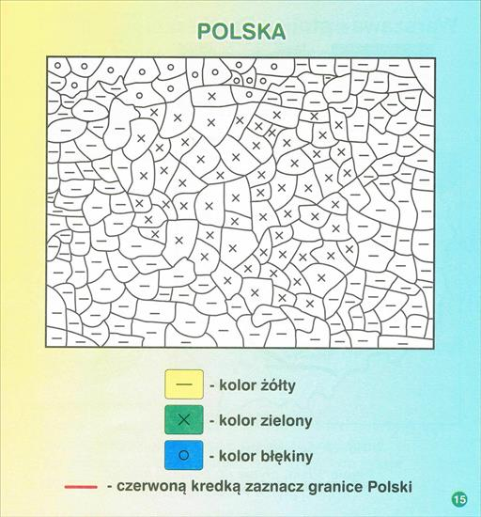

- Przeczytaj tekst i pokoloruj obrazek :
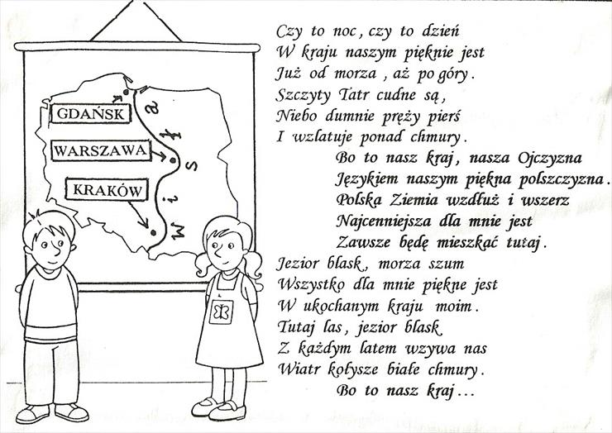
- Vehicles transporation song : https://www.youtube.com/watch?v=Jv22CKVJSas

